Составить конспект и выполнить задания
Тема:«Дворцовые перевороты (1725-1762)»
Дворцовые перевороты — период в истории Российской империи XVIII в., когда высшая государственная власть достигалась путём дворцовых переворотов, осуществлённых с помощью гвардии или придворных. При наличии абсолютизма подобной способ смены власти оставался одним из немногих способов влияния общества (дворянской элиты) на верховную власть в государстве.
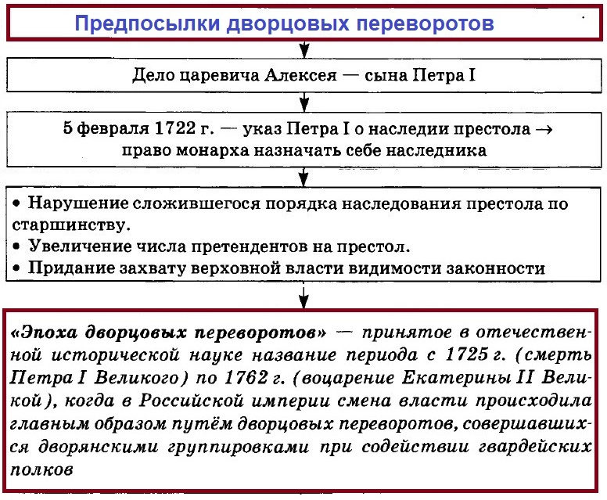
Истоки дворцовых переворотов следует искать в политике Петра I. Издав «Указ о престолонаследии» (1722), он максимально увеличил количество потенциальных соискателей престола. Действующий монарх имел право оставить в качестве наследника кого угодно. Если он этого не делал, вопрос о наследовании трона оставался открытым.
В той политической ситуации, которая сложилась в России в XVIII в., перевороты выполняли регуляторную функцию во взаимоотношениях между ключевыми системами абсолютизма — самодержавием, правящей верхушкой и господствующим дворянским сословием.

Краткая хронология событий
После смерти Петра I воцаряется его супруга Екатерина I (1725-1727). При ней создан Верховный тайный совет (1726), который помогол ей в управлении страны.
Ее наследник Петр II (1727-1730), внук Петра I, перенес столицу России из Санкт-Петербурга в Москву.
Верховный тайный совет, вынудив подписать «кондиции» — условия, ограничивающие власть монарха (1730), пригласил Анну Иоанновну (1730-1740), герцогиню Курляндскую, дочь Ивана V, на русский престол. Будущая императрица сначала приняла их, а затем отвергла. Время ее правления известны как «бироновщина» (имя ее фаворита). При ней был ликвидирован Верховный тайный совет, отменен указ о единонаследии (1730) создан Кабинет министров (1731), создан Шляхетский корпус (1731), срок дворянской службы ограничен 25 годами (1736).
В 1740 г. престол наследует пятимесячный племянник Анны Иоанновны Иван VI (1740-1741) (регенты: Бирон, Анна Леопольдовна). Восстановлен Верховный тайный совет. Бирон уменьшил величину подушного налога, ввел ограничения роскоши в придворном быту, издал манифест о строгом соблюдении законов.
В 1741 г. дочь Петра — Елизавета I (1741-1761) совершает очередной государственный переворот. Ликвидирует Верховный тайный совет, упраздняет Кабинет министров (1741), восстанавливает в правах Сенат, отменяет внутренние таможенные сборы (1753), создает Государственный заемный банк (1754), принят указ, разрешавший помещикам ссылать на поселение в Сибирь крестьян (1760).
С 1761-1762 гг. правит племянник Елизаветы I, Петр III. Он издает указ о секуляризации церковных земель — это процесс обращения Церковной собственности в государственную (1761), ликвидирует Тайную канцелярию, издает Манифест о вольности дворянства (1762).

Основные даты:
1725-1762 гг. — эпоха дворцовых переворотов
1725-1727 гг. — ЕКАТЕРИНА I (вторая жена Петра I), годы правления.
1727-1730 гг. — ПЁТР II (сын царевича Алексея, внук Петра I), годы правления.
1730-1740 гг. — АННА ИОАННОВНА (племянница Петра I, дочь его брата-соправителя Ивана V)
1740-1741 гг. — ИВАН VI (троюродный правнук Петра I). Регентство Бирона, затем Анны Леопольдовны.
1741-1761 гг. — ЕЛИЗАВЕТА ПЕТРОВНА (дочь Петра I), годы правления
1761-1762 гг. — ПЁТР III (внук Петра I и Карла XII, племянник Елизаветы Петровны).

Задание

А1. Причиной дворцовых переворотов стало усиление роли
а) «верховников»
б) представителей старой родовой аристократии
в) фаворитов
г) дворянской гвардии
А2. Расположите имена правителей Российской империи в хронологической последовательности:
а) Иван Антонович
б) Анна Иоанновна
в) Петр II
г) Екатерина I
А3. Первым министром при Екатерине I стал:
а) Д.М. Голицын
б) А.Д. Меньшиков
в) Э.И. Бирон
г) А.И. Остерман
А4. После смерти Анны Иоанновны престол унаследовал(а):
а) Иван Антонович – сын племянницы Анны Иоанновны;
б) Пётр Алексеевич – внук Петра I
в) Карл Пётр Ульрих – племянник Елизаветы Петровны;
г) Елизавета Петровна – дочь Петра Великого

А5. «Манифест о вольности дворянской» был принят императором ________ в ______ г.

А6. «Бироновщина» это:
а) господство Тайной канцелярии
б) активная борьба русского дворянства
в) упрочение позиций высших сановников
г) олицетворение засилья немцев в управлении государством

А7. Установите соответствие между элементами левого и правого столбиков.
Одному элементу левого столбика соответствует один элемент правого.
Правитель | Событие
- 1) Екатерина I  - 2) Петр III  - 3) Анна Иоанновна | А) принятие «Манифеста о вольности дворянской»  Б) указ о прикреплении к мануфактурам наемных работников и их семей  В) создание Верховного тайного совета

А8. Что не относится к результатам внешней политики России в 1725 – 1762 гг.:
а) прочное утверждение в Прибалтике
б) расширение территории за счёт казахских и некоторых дальневосточных земель
в) получение выхода в Чёрное море
г) подтверждение статуса одной из сильнейших военных держав Европы

А9. Установите соответствие между элементами левого и правого столбиков.
Одному элементу левого столбика соответствует один элемент правого.
Термин | Определение
- 1) кондиции  - 2) регентство  - 3) фаворитизм | А) Явление в государственной и общественной жизни, при котором на высокие должности назначаются любимцы, не обладающие способностями и знаниями, необходимыми для службы.  Б) Временное правление одного или нескольких лиц в случае длительного отсутствия, болезни или несовершеннолетия государя.  В) Условия вступления на престол, выдвинутые с целью ограничения самодержавия.

Часть В (2)
В1. Определите верные высказывания:
- Главным направлением внутренней политики российских правителей в 1725-1762 гг. было ослабление крепостного гнета.
- Главным направлением внутренней политики российских правителей в 1725-1762 гг. было увеличение привилегий дворянства.
- В эпоху дворцовых переворот функции Сената были ограничены.
- Политика властей в отношении крестьян стала мягче.
- В эпоху дворцовых переворотов петровская система местного управления была упразднена.

В2. «Да» или «нет»?
- В Российской империи проводилась политика обращения в православие чувашей, марийцев, удмуртов, мордвы.
- В период дворцовых переворотов усилились гонения на старообрядцев.
- На территориях, вошедших в состав государства, искоренялись все формы автономии.
- Восстания народов Поволжья были вызваны изъятием земель и строительством заводов.
- Началось изучение и освоение территории Дальнего Востока.

Часть С(3)
Прочтите отрывок из исторического источника и кратко ответьте на вопросы С1–С3. Ответы предполагают использование информации из источника, а также применение исторических знаний по курсу истории соответствующего периода.

Король Франции Людовик XVI, познакомившись с описанием переворота 1762 года, высказал причину такого «переворотства»: «Такова судьба нации, в которой Петр I, при всем своем гении, уничтожил закон престолонаследия, введя право выбора наследника царствующим правителем».
Были еще некоторые причины, породившие как «взрывчатую историю» 1725 – 1762 годов, так и последующее затухание переворотов, и, если определять их максимально обобщенно, то можно сказать: «желали гарантий». Петровская централизация. Резкий разрыв со старыми, традиционными институтами (Боярская Дума, Земские Соборы, приказы и др.) определили максимальную самостоятельность государства по отношению к своему сословию (боярскому). Все, в конечном итоге, делалось для дворянства; однако, например, абсолютизм Людовика XIV Франции никогда бы не мог позволить себе таких методов управления, такого уровня приказа и повиновения, какими пользовался Петр I в отношении своего дворянства.

Вопросы и задания:
С1. Какие выводы о причинах дворцовых переворотов можно сделать на основе текста? Какую точку зрения в этом вопросе высказал французский король Людовик XVI?
С2. Кто, от кого и за какие заслуги «желали гарантий»? Предположите, о каких гарантиях идет речь?
С3. Какую связь видит автор между абсолютизмом Петра I и внутриполитической ситуацией после его смерти?

